"PRÁCTICA 2: USO DE MATERIAL DE LABORATORIO DE CIENCIAS PARA EL LOGRO DE APRENDIZAJES SIGNIFICATIVOS”

I. INTRODUCCIÓN

Reconocimiento del material de laboratorio: La seguridad del laboratorio está relacionada con la naturaleza del material, el instrumental y la actitud del educando frente a su uso y manifestaciones.

Es muy importante que los materiales y equipos de uso común en el laboratorio se identifiquen por su nombre correcto y uso especifico que tiene cada uno, pero más importante es saber manejarlo correctamente en el momento oportuno, teniendo en cuenta los cuidados y normas especiales para el uso de aquellos que así lo requieran.

Mezclas homogéneas: Son aquellas que poseen las mismas propiedades en toda su extensión ( uniformes en todas sus partes). No permiten diferenciar sus componentes. Sus partes no son distinguibles ni con la vista, lupa o microscopio. Presentan idénticas propiedades en todos sus puntos, presentan una sola fase.
Mezclas heterogéneas: son aquellas en las cuales se distinguen claramente cada una de sus componentes, pueden ser dos o más sustancias que retienen su identidad cuando se mezclan ( no uniformes en todas sus partes) . Los componentes están separados por límites físicos y presentan fases en su constitución.
Fase: Porción homogénea de un sistema. Las propiedades macroscópicas intensivas son idénticas en cualquier punto del sistema.
II. CLASIFICACIÓN DE LOS MATERIALES
Los materiales de laboratorio están constituidos de materiales diversos y se clasifican de la siguiente manera:

- MATERIAL DE LABORATORIO DE VIDRIO
El material de vidrio es uno de los elementos fundamentales en el laboratorio. Sus ventajas son su carácter inerte, transparencia, manejabilidad. Su mayor inconveniente es la fragilidad.

- Vasos de precipitados
Llamado también vaso de bohemia o BEAKER. Son vasos de vidrio con pico, resistentes al fuego, pues se usan para efectuar calentamientos de soluciones o líquidos puros a presión atmosférica
.
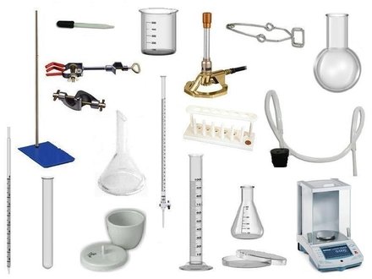
- Probeta
Son cilindros de vidrio graduados, con pico y con base para poderlos parar. Se emplean para medir volúmenes de líquidos cuando se necesita mucha exactitud
- Matraz de destilación o balón de base redondeada: Es un recipiente que se utiliza para contener sustancias , cuya base redondeada le permite mayor área de contacto con el fuego, cuando hay que calentar.
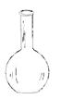
- Balón con base: Es un recipiente que se utiliza para contener sustancias es una variación del matraz balón. Su base es plana.

- Matraz Erlenmeyer
Es un recipiente de base ancha y cuello estrecho. Suele tener una escala graduada que permite medir volúmenes .Sirve para contener sustancias o calentarlas. Se les encuentra de diversos tamaños.
- Matraz Kitasato
Es muy parecido al matraz Erlenmeyer, pero tiene un orificio más o menos a 2 cm. de su parte superior; que sirve para poder realizar algún montaje donde se puedan extraer los gases que se encuentran en su interior.
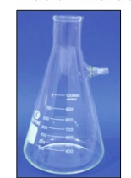

- Tubos de ensayo
Se usa para pruebas o ensayos químicos con pequeñas cantidades de reactivos, lo más importante es su calidad de termo-resistente, es decir su resistencia al calentamiento y a los cambios bruscos de temperatura (los conocidos son de marca PYREX)
- Pipetas
Son utensilios que permiten medir volúmenes. Las hay en dos presentaciones:
a) Pipetas graduadas: Es un elemento de vidrio que sirve para dar volúmenes exactos, con esta pipeta, se pueden medir distintos volúmenes de líquido, ya que lleva una escala graduada.
b) Pipeta volumétrica: Es un elemento de vidrio, que posee un único valor de medida, por lo que sólo puede medir un volumen.
Las pipetas graduadas permiten medir volúmenes intermedios, pues están graduadas, mientras que las pipetas volumétricas sólo miden el volumen que viene indicado en ellas.
Para facilitar la salida exacta de los líquidos se le adiciona un succionador con embolo
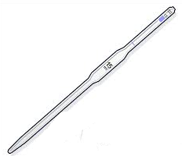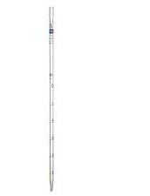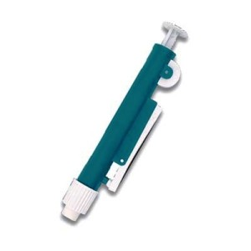
- Fiola
Llamadas también "matraces atorados", Se emplean en operaciones de análisis químico cuantitativo, para preparar soluciones de concentraciones definidas.
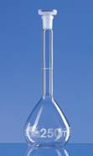

- Tubo refrigerante o condensador espiral
Es un tubo de vidrio que en su interior lleva un tubo interno en forma espiral o de serpentín. Se usa para condensar los vapores que se desprenden del matraz de destilación, por medio de un líquido refrigerante que circula por éste, usualmente agua.
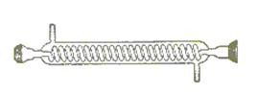
- Tubo Condensador lineal
Se caracteriza porque el tubo que lleva en su interior es recto. Su uso es similar al tubo refrigerante en forma de hélice, serpentin o espiral el de condensar líquidos en la destilación .
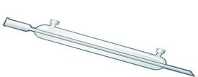

- Tubo Condensador de rosario
Es un tubo de vidrio que presenta en cada extremo dos vástagos dispuestos en forma alterna; el tubo de su interior .Su nombre se debe a la forma que tiene el tubo interno. Se utiliza como condensador en las destilaciones.
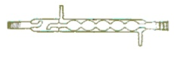
- Bureta
Instrumento de vidrio alargado, que termina en una llave para poder controlar el flujo del líquido que se va a medir . Sirve para medir con exactitud el volumen de los líquidos.

- Bagueta o agitador de vidrio
Varilla de vidrio que se utiliza para mezclar sustancias.

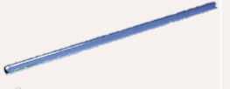

- Embudo o Pera de decantación
Es un embudo tiene la forma de un globo, existen en diferentes capacidades como: 250 ml, 500 ml. Se emplea para separar dos líquidos inmiscibles, o sea, para la separación de fases líquidas de distinta densidad.

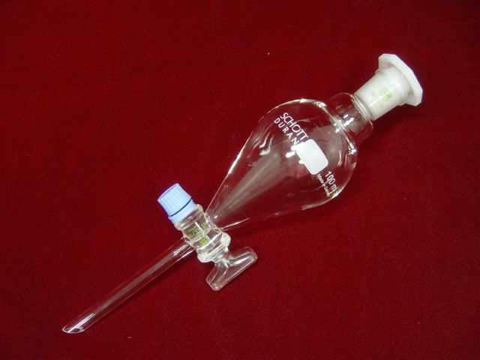

- Mechero de alcohol o ron
Sirve para calentar sustancias con alcohol o ron.
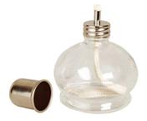
- Embudos
Es un material de vidrio o plástico que se utiliza para el trasvasijado de productos químicos desde un recipiente a otro. Algunos embudos pueden actuar como filtros al utilizar un papel de filtro o un tamiz que se coloca en el mismo. Pueden ser de tallo largo, corto, o mediano; pueden ser de plástico o de vidrio. Son útiles para filtrar sustancias y para envasarlas en otros recipientes. Previene contra el desperdicio o derramamiento innecesario o accidental.
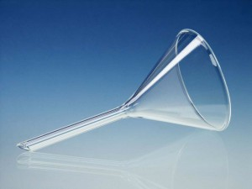

- Varilla o baguetas: Son de vidrio y sirven para homogenizar

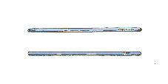

- MATERIAL DE LABORATORIO DE PORCELANA.

El material de porcelana son fundamentales en el laboratorio, por su resistencia a diferentes temperaturas.

- Cápsula de porcelana
Este utensilio está constituido por porcelana y permite calentar algunas sustancias o carbonizar elementos químicos, es un utensilio que soporta elevadas temperaturas.
Al usar la capsula de porcelana se debe tener en cuenta que esta no puede estar vencida, pues de lo contrario, podría llegar a estallar.
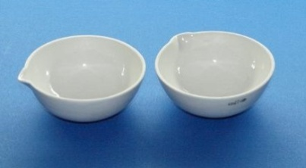
.

- Crisol de porcelana
Este utensilio permite carbonizar sustancias, se utiliza junto con la muflacon ayuda de este utensilio se hace la determinación de nitrógeno.
.
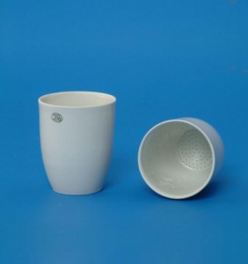

- Embudo Buchner
El Embudo Büchner es un tipo especial de embudo utilizado para la filtración al vacio o filtración a presión asistida. Se hace tradicionalmente de porcelana, sin embargo también está disponible en vidrio y plástico. En la zona superior cilíndrica del embudo existe una placa circular que posee un conjunto de perforaciones.
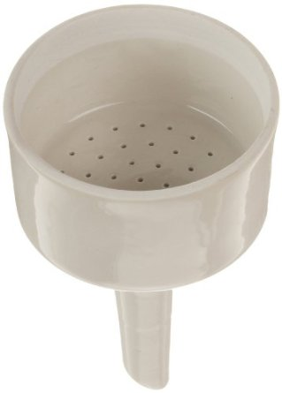
- Triángulo de porcelana
El Triángulo de Porcelana es un instrumento de laboratorio utilizado en procesos de calentamiento de sustancias. Se utiliza para sostener crisoles cuando estos deben ser calentados. Está conformado por tres tramos de alambre galvanizado, dispuestos en forma triangular.
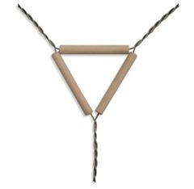
- . Mortero y pilón : Son utensilios hechos de diferentes materiales como: porcelana, vidrio o ágata, los morteros de vidrio y de porcelana se utilizan para triturar materiales de poca dureza y los de ágata para materiales que tienen mayor dureza.
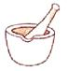

- MATERIAL DE LABORATORIO DE METAL
- Pinzas
La pinza es una herramienta de acero inoxidable y su función es sostener y manipular tubos de ensayo, capsulas de evaporación, crisoles y otros objetos. Se utiliza principalmente como medida de seguridad cuando estos son calentados o poseen algún grado de peligrosidad al manipularlos directamente. Se puede utilizar para recoger botellas, vasos y otros materiales.
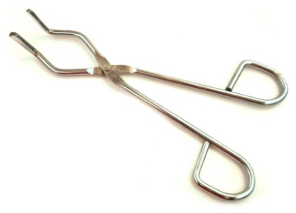
- Pinza para bureta
Herramienta de metal que se une al soporte universal para sujetar verticalmente una sola bureta.
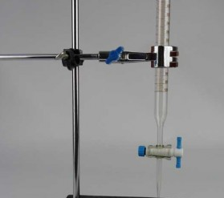

- Trípode: Son utensilios de hierro que presentan tres patas y se utilizan para sostener materiales que van a ser sometidos a un calentamiento.

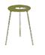

- Soporte Universal
El Soporte Universal es una herramienta que se utiliza en laboratorio para realizar montajes con los materiales presentes en el laboratorio permitiendo obtener sistemas de medición y preparar diversos experimentos. Está conformado por una base o pie rectangular, el cual permite soportar una varilla cilíndrica que permite sujetar diferentes materiales con ayuda de dobles nueces y pinzas.
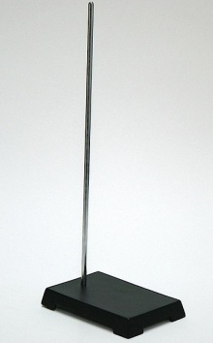

- Rejilla de Asbesto
La Rejilla de Asbesto es la encargada de repartir la temperatura de manera uniforme cuando esta se calienta con un mechero. Para esto se usa un trípode de laboratorio, ya que sostiene la rejilla mientras es calentada.

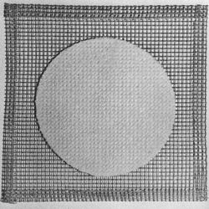

- Mechero De Bunsen
Es un aparato que consta de un tubo vertical soportado en un pie o pequeña plataforma a la que va enroscado. El tubo en su base tiene un pequeño orificio vertical para permitir la entrada de gas y arriba de esa entrada de aire, rodeadas de un anillo móvil que sirve para regular la cantidad de aire que se aspira por las aberturas al subir rápidamente el gas por el tubo vertical . En el extremo superior del tubo vertical se enciende la mezcla de gas y aire.
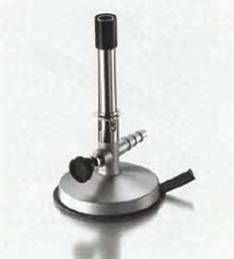

- MATERIAL DE LABORATORIO DE MADERA
- Pinza de madera
Esta herramienta sirve para sujetar los tubos de ensayos, mientras estos se calientan o cuando se trabaja directamente con ellos.
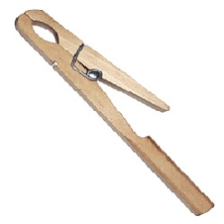
- Gradilla
Es una herramienta utilizada para dar soporte a los tubos de ensayos o tubos de muestras. Normalmente es utilizado para sostener y almacenar este material. Este se encuentra hecho de madera, plástico o metal.
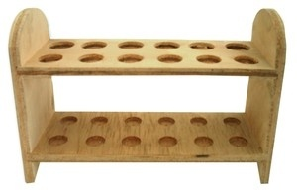

- Material de laboratorio para seguridad y peso

- Guantes
Son hechos de hule látex, necesarios para protegerse de sustancias como ácidos(producen quemaduras) y lograr obtener una mayor limpieza sobre el instrumental; permiten y facilitan un manejo seguro de recipientes de laboratorio, su elasticidad y moldeamiento que toma, al ponerlos en nuestras manos, ayudan a realizar con mayor afectividad nuestro trabajo, permiten que los objetos no resbalen de nuestros dedos, después de arduos minutos e incluso horas de labor.

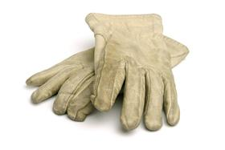

- Balanza normal: s un aparato basado en métodos mecánicos tiene una sensibilidad de una décima de gramo.

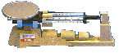

- Balanza analítica: Es un aparato que está basado en métodos mecánicos tiene una sensibilidad de hasta una diezmilésima de gramo.
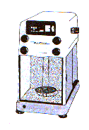
- EJERCICIOS. SEGURIDAD EN EL LABORATORIO Y MATERIAL. MÉTODO CIENTÍFICO
- 1.¿Por qué no se debe intercambiar las tapas de los frascos?
- 2.¿Qué elemento se utiliza para succionar líquidos con la pipeta? ¿Por qué?
- 3.¿Cuál es el peligro de probar sustancias en el laboratorio?
- 4.¿Qué cuidados se deben tener en cuenta al calentar sustancias en un tubo de ensayo?
- 5.Indica la semejanza y diferencia entre los siguientes pares de conceptos:
- Pipeta-probeta, Erlenmeyer-Vaso de precipitado, Placa Petri-vidrio de reloj.
- 6.Lee el siguiente texto y realiza un resumen con las ideas principales:
- ¿De qué se trata la química?
- Aquí transcribo una explicación sencilla pero clara que realiza Bernard Jaffe en su libro "La química crea un mundo nuevo": "La química se relaciona con la naturaleza de las cosas: las rocas de la tierra, el agua y la sal del mar, aire que respiramos, el papel donde escribimos, loa alimentos que ingerimos, el neumático sobre el qu ruedan nuestros vehículos y los remedios que tomamos, por mencionar tan solo algunos ejemplos.
- La química se relaciona también con las mil formas en las sustancias cambian. Por ejemplo, el químico se interesa por saber por qué un fleje de acero expuesto a la atmósfera se herrumbra, por qué una placa fotográfica se oscurece al ser alcanzada por la luz, que sucede cuando el alimento se transforma durante el proceso de nutrición, de qué modo el antibiótico descubre las bacterias invasoras y las destruye, por qué el follaje verde las plantas cambia de color durante el otoño, por qué el bombardeo con pequeños corpúsculos materiales, llamados neutrones, de una partícula de uranio puede desencadenar un cataclismo. Además, la química incluye también el estudio de los cambios energéticos que acompañan las transformaciones químicas, como, por ejemplo, el descubrimiento de calor, de luz o de electricidad.
- En otras palabras la química estudia cualquier gas, líquido o sólido que forme parte de nuestro mundo o de la luna o planeta o sol, entre los trillones de estrellas que tachonan los cielos; más aún, el químico ha creado cosas nuevas que la naturaleza jamás pudo producir, colorantes artificiales que rivalizan con los colores del arco iris; fibras sintéticas que superan las que producen las ovejas, el gusano de seda o el algodón, drogas más potentes que cualquier extracto obtenido de minerales, vegetales o animales."
- En resumen, podemos establecer que:
- QUíMICA es la ciencia que estudia la composición y las transformaciones de los materiales que existen en el universo
- 7. Lectura comprensiva
- a) lee atentamente el siguiente texto:
- "¿Has pensado alguna vez cómo sería este mundo sin el descubrimiento y el desarrollo de todos los hechos y conocimientos de la química? Sería un mundo en el que al nacer un niño sólo podría esperarse para él 35 años de edad (menos de la mitad de la prevista para un niño de hoy) porque no se dispondría de los alimentos y medicamentos con los que se cuentan en la actualidad. Sería un mundo en el cual el hombre permanecería todavía pegado a la tierra, sin alas para volar y sin aviones de chorro para lanzarnos de Buenos Aires a París, en menos de diez horas, a velocidades supersónicas, porque no se tendrían los materiales y combustibles que producen actualmente. Sería un mundo en el cual la transmisión de voces e imágenes, a través del aire y de un continente a otro, se consideraría como un sueño de gentes simples o demasiado crédulas, porque faltarían los materiales apropiados para realizarlas.
- Sería un lugar funesto donde aquellos que tuvieran que enfrentar los dolores de la cirugía o las fiebres de una enfermedad, porque todavía no estarían a nuestro alcance los grandes anestésicos y antibióticos de los tiempos modernos.
- En suma, sería un mundo similar al que conocieron, entre otros, Antoione Lavoiier, Henry Cavendish, Louis Proust, J.B. Richter, john Dalton y joseph Gay lussac.
- ¿Cómo ha logrado la química transformar nuestro planeta de un modo tan profundo y en un tiempo relativamente breve? para comprender este asombroso cambio (y lo que es más importante aún, para que se pueda entender el diario de la mañana y las realizaciones químicas de los últimos veinte años que han conmovido al mundo) se deberá tener conocimientos básicos de química y sus aplicaciones."
- b_ Menciona algunos aportes de la química que consideras importantes para el mundo actual.
- c- Averigua acerca de la obra y de la personalidad del investigador argentino Dr,. luis Federico Leloir (Premio Novel de Química, Año 1070)
- d- Da tu parecer respecto a lo ocurrido al transatlántico titanic. Hubiera ocurrido hoy en día. ¿Por qué?
- e- ¿Cómo es el trabajo de los químicos?. Busca información
- 8.¿Qué es el método científico?
- 9.Elabora un organizador visual sobre los pasos del método científico.
- 10.Ordena correctamente los pasos a seguir en el método científico poniendo un número al lado de cada palabra:
- Experimentación, planteamiento del problema, generalización o ley, observación, conclusiones o teoría, hipótesis.
- 11.Analiza los siguientes casos de investigación e identifica cada paso del método científico:
- Un estudiante al caminar por las riberas de un río, observa y descubre que es casi imposible encontrar charcocas en el agua del río. Al instante él se hace una pregunta ¿qué factores son los que determinan la ausencia de charcocas en el río? Tratando el estudiante de dar respuesta a su pregunta, formula una serie de posibles respuestas como son:
- a.La presencia de charcocas es mínima porque no es época de abundancia.
- b.Los desechos que las fábricas vierten al río son los responsables de la ausencia de charcocas.
- Al darse cuenta de que muchas podrían ser las respuestas decide investigar como un científico, llevando a cabo los demás pasos del método científico. Empieza descartando hipótesis. Revisó bibliografías referentes al ciclo biológico de las charcocas y constató que sí era época de abundancia. Tomó muestras del agua del río. La primera la recogió antes de que el agua del río entrara en contacto con los desagües de la fábrica, la segunda cuando el agua del río había hecho mezcla con los desagües de las industrias. Dichas muestras son vaciadas en acuarios separados que contenían peces y los deja que transcurra un día. Transcurrido un día observa que los peces que se encontraban en aguas contaminadas por los desagües de las industrias habían muerto. Siguió investigando el por qué habían muerto, entonces se le ocurre llevar la muestra de agua a un laboratorio de análisis de agua. Le entregaron como resultado la presencia de cromo. Recurrió a la bibliografía y encontró que el cromo es un elemento tóxico y pesado que tiende a matar a las bacterias (desintegradores del material orgánico). Si mueren éstas no habrá minerales inorgánicos útiles para el fitoplacton (fotosintetizan y liberan oxígeno). En consecuencia los principales productores de oxígeno para los peces no existirían en esas aguas y como consecuencia morirá cualquier forma de vida que requiera oxígeno. Las charcocas morirán por asfixia.
- Después de descartar una de sus hipótesis, el estudiante llega a lo siguiente: el agua contaminada por los desagües industriales tiene que ver con la ausencia de charcocas. El estudiante decide comunicárselo a sus compañeros y en conjunto deciden publicarlo en una revista científica.
- Responde:
- a.¿Qué observó el estudiante y en qué circunstancias?
- b.¿Cuál es el problema planteado?
- c.¿Qué otras preguntas puede plantearse?
- d.¿Qué hipótesis se propuso el estudiante? Pon otra
- e.¿Cuál fue su hipótesis verdadera?
- f.¿En qué consistió su experimentación?
- g.Al término de su investigación, ¿cuál fue su conclusión?
- h.¿Qué hace el estudiante después de sacar su conclusión?
- i.¿El estudiante ha seguido todos los pasos del método científico en su investigación?
- 12. ¿Por qué si tienes que mezclar algún ácido con agua, añades el ácido sobre el agua y no al revés?
- 13.En el informe científico, es interesante la realización de representaciones gráficas que permiten analizar los datos obtenidos en un experimento y ver la relación que existe entre 2 variables. A partir de una gráfica podemos relacionar 2 magnitudes y ver cómo varía una en función de la otra.
- Cuando calentamos una determinada masa de agua, sabemos que va a aumentar su temperatura, pero ¿de qué forma lo hará? Para averiguarlo hemos calentado un vaso con 500 mL de agua, midiendo la temperatura a intervalos de 2 minutos.

- Debes dibujar la gráfica correspondiente, poniendo en abscisas (horizontal) los valores del tiempo, y en ordenadas, los de la temperatura. Describe la gráfica obtenida. ¿A qué crees que puede deberse el tramo horizontal del comienzo? ¿Y el del final?

